

รายงานสรุปผลการดำเนินงาน

กิจกรรม ต้นกล้าคุณธรรม

ประจำปีการศึกษา ๒๕๕๘

รายงานโดย
นางสาวอาฟียะห์ แวดาโอะ

โรงเรียนจงรักสัตย์วิทยา อ.เมือง จ.ปัตตานี
สังกัด สำนักงานการศึกษาเอกชนจังหวัดปัตตานี
คำนำ

รายงานสรุปผลการดำเนินงานกิจกรรมต้นกล้าคุณธรรม ฉบับนี้ เป็นการรายงานผลการดำเนินงานของกิจกรรมที่ได้จัดขึ้นในระหว่างวันที่ ๑๖ มิถุนายน ๒๕๕๘ ถึง ๑๑ มีนาคม ๒๕๕๙ ประกอบด้วยรายละเอียดกิจกรรม ผลการปฏิบัติงาน และสรุปผลการจัดกิจกรรม

ผู้จัดทำหวังเป็นอย่างยิ่งว่า รายงานฉบับนี้จะเป็นประโยชน์ต่อผู้สนใจ และสามารถนำข้อมูลไปใช้อ้างอิงสำหรับการจัดกิจกรรมในปีการศึกษาต่อไป

นางสาวอาฟียะห์ แวดาโอะ

สารบัญ

 | หน้า
คำนำ
สารบัญ  - วัตถุประสงค์  - เป้าหมายกิจกรรม  - ตัวชี้วัดความสำเร็จ  - ระยะเวลาดำเนินงาน  - งบประมาณ  - บันทึกการปฏิบัติงาน  - สรุปกิจกรรม  - ปัญหา/อุปสรรค  - ข้อเสนอแนะ | ๓  ๓  ๓  ๓  ๓  ๔  ๕  ๖  ๖
ภาคผนวก
- คำสั่งโรงเรียนเลขที่ ๖๔/๒๕๕๘ เรื่องแต่งตั้งผู้รับผิดชอบกิจกรรม
- ประมวลภาพกิจกรรม
- ตัวอย่างสรุปบันทึกความดี
- ตัวอย่างเกียรติบัตร
- ตัวอย่างสรุปบันทึกมาสาย
- ตัวอย่างบันทึกการควบคุมการละหมาด

- ชื่อกิจกรรม ต้นกล้าคุณธรรม

- วัตถุประสงค์
๒.๑ เพื่อให้นักเรียนตระหนักถึงความสำคัญของค่านิยม คุณธรรม จริยธรรมที่ถูกต้อง
๒.๒ เพื่อให้นักเรียนปฏิบัติตามหลักศาสนา
๒.๓ เพื่อให้นักเรียนเป็นส่วนหนึ่งในการช่วยลดปัญหาของสังคม โดยการใช้ความรู้
คำสอน ปลูกฝังไปในตัวนักเรียน
๒.๔ เพื่อให้นักเรียนมีระเบียบวินัยในตนเอง

- เป้าหมายกิจกรรม
๓.๑ เชิงปริมาณ
- นักเรียนโรงเรียนจงรักสัตย์วิทยาชั้นประถมศึกษาปีที่ 1-6 ทั้งหมด
- นักเรียนโรงเรียนจงรักสัตย์วิทยาชั้นมัธยมศึกษาปีที่ 1-6 ทั้งหมด
๓.๒ เชิงคุณภาพ
- ร้อยละ ๘๐ นักเรียนได้ฝึกทักษะการละหมาด การอาซานและการอีกอมะฮ์
- ร้อยละ ๘๐ นักเรียนฝึกระเบียบวินัยในตนเอง
- ร้อยละ ๘๐ นักเรียนเป็นคนดีและมีจิตสาธารณะของสังคม

- ตัวชี้วัดความสำเร็จ
๔.๑ นักเรียนมีทักษะการละหมาด การอาซานและการอีกอมะฮ์
๔.๒ นักเรียนมีระเบียบวินัยในตนเอง
๔.๓ นักเรียนเป็นคนดีและมีจิตสาธารณะ

- ระยะเวลาดำเนินงาน
๑๑ พฤษภาคม ๒๕๕๗ ถึง ๑๑ มีนาคม ๒๕๕๙

- งบประมาณ ๓๐,๐๐๐ บาท

ลำดับ | รายการ | ราคา / ชิ้น | จำนวนเงิน
๑. | กระดาษ A4 ขาว ๑๖ รีม | ๒๑๐ | ๓,๓๖๐
๒. | กระดาษปกการ์ดสี ๑๒๐ แกรม ๖ ห่อ | ๑๕๐ | ๙๐๐
3. | กระดาษการ์ดหอม ๓๐๐ แผ่น | ๓ | ๙๐๐
4. | ไส้แม๊กขนาดเล็ก ๑๐ กล่อง | ๑๐ | ๑๐๐
5. | ค่าถ่ายเอกสารสมุดกิจกรรม ๑,๒๐๐ เล่ม | ๓.๗ | ๔,๔๔๐
6. | เก้าอี้เบาะเหล็ก ๙ ตัว | ๔๘o | ๔,๓๒o
7. | เก้าอี้ไม้ยาว ๑ ตัว | ๑,๖oo | ๑,๖oo
8. | สติ๊กเกอร์ติดแผ่นอะคิลิก ๑ แผ่น | ๒,๕oo | ๒,๕oo
9. | ป้ายไวนิล ขนาด 1.5 × 3 ๑ ผืน | ๙oo | ๙oo
10. | กรอบป้ายธนาคาร ๑ แผ่น | ๕oo | ๕oo
11. | ป้ายบอร์ดทำเนียบ ๑ แผ่น | ๖๓o | ๖๓o
12. | คลิปสีเบอร์ 110 ๒ กล่อง | ๕o | ๑oo
13. | ลวดเย็บกระดาษเบอร์10-1 Mแม๊กซ์ ๑ อัน | ๑๔๕ | ๑๔๕
14. | ลวดเสียบกระดาษ 200 กรัม ๑ กล่อง | ๔๗ | ๔๗
15. | กระดาษ A4 ดับเบิ้ลเอ ๑ รีม | ๑๓๕ | ๑๓๕
16. | กาว ๑ ขวด | ๘o | ๘o
17. | เยื่อกาว ๑ ม้วน | ๖๕ | ๖๕
18. | กาวสองหน้า ๑ ม้วน | ๒๑o | ๒๑o
19. | กรรไกร ๑ อัน | ๘๕ | ๘๕
20. | ไม้ไอติม ๓ ถุง | ๒๒ | ๖๖
21. | ริบบิ้นเบอร์ ๙ ๔ ม้วน | ๔o | ๑๖o
22. | ฟิวเจอร์บอร์ด ๓ แผ่น | ๕๕ | ๑๖๕
23. | สติ๊กเกอร์เลเซอร์ ๓ แผ่น | ๒๔ | ๗๒
24. | ดอกไม้ติดขอบบอร์ด ๘ ดอก | ๓๕ | ๒๘o
25. | กระดาษสีสองหน้า ๑๕ แผ่น | ๑๒ | ๑๘o
26. | กระดาษสติ๊กเกอร์สะท้อนแสง ๑๖ แผ่น | ๑o | ๑๖o
27. | ดอกไม้กลัดเสื้อ ๓o ดอก | ๒o | ๖oo
28. | อาหารว่างสำหรับแขก ๓๕ คน | ๕o | ๑,๗๕o
29. | อาหารว่างสำหรับนักเรียน ๔๕ คน | ๓o | ๑,๓๕o
30. | ของที่ระลึก (นาฬิกา) ๒ เรือน | ๑,ooo | ๒,ooo
31. | ของที่ระลึก (ลูกหยี) ๒o ชุด | ๑๑o | ๒,๒oo
รวม |  |  | ๓๐,๐๐๐

- บันทึกการปฏิบัติงาน
วันที่ | กิจกรรมที่ปฏิบัติ | ผลสำเร็จที่ได้รับ  (KPI) | ปัญหา/อุปสรรค | ข้อเสนอแนะ/แก้ไข | งบประมาณ
๓ มิ.ย. ๕๘ | ประชุมคณะทำงานชี้แจงรายละเอียดกิจกรรม โดยประกอบด้วย  ๑.กิจกรรมการละหมาด  ๑.๑ การฝึกละหมาดร่วมกัน  ๑.๒ การฝึกอาซาน  ๑.๓ การฝึกอีกอมะฮ์  ๒.กิจกรรมการเข้าแถวตอนเช้า  ๒.๑ ระเบียบในแถว  ๒.๒ การร่วมกิจกรรม ( มาสาย )  ๓.กิจกรรมทำดี ได้ดี | - ทุกคนรับทราบและพร้อมปฏิบัติ
๑๖ มิ.ย. ๕๘  เป็นต้นไป  ๑๑ พ.ค. ๕๘  ๒๐ พ.ค. ๕๘  ๗-๙ มิ.ย. ๕๘  ๑๑ มิ.ย. ๕๘ – ๑๘ ก.พ. ๕๙  ๑ ก.ย. ๕๘  ๒๐ ก.พ. ๕๙ | ดำเนินการปฏิบัติกิจกรรม  -กิจกรรมการละหมาดร่วมกัน  - นักเรียนชั้นประถมศึกษาปีที่ ๑-๓ ละหมาดซุฮรีพร้อมกันในห้องเรียน โดยได้รับการควบคุมดูแลจากครูประจำชั้น  - นักเรียนชั้นประถมศึกษาปีที่ ๔- ๖ ละหมาดซุฮรีพร้อมกันที่มัสยิด โดยได้รับการควบคุมดูแลจากครูเวรประจำวัน พร้อมทั้งระบุปัญหาในแต่ละวัน | นักเรียนร้อยละ ๙๕ มีทักษะการละหมาด การอาซานและการ  อีกอมะฮ์ | - นักเรียนขาดความกระตือรือร้นในการร่วมกิจกรรม  - นักเรียนผู้หญิงบางคนไม่พาผ้าละหมาดโรงเรียน | - ต้องกระตุ้นและควบคุมของนักเรียนอย่างสม่ำเสมอ  - | - กระดาษ A4 ๑๕ รีม  เป็นเงิน ๑,๔๗๑ บาท  - กระดาษการ์ดหอม ๓๐๐ แผ่น  เป็นเงิน ๑,๒๐๐ บาท  -กระดาษปกการ์ด ๑๕ ห่อ เป็นเงิน ๙๗๕ บาท  - ลวดเย็บกระดาษ 10 กล่อง เป็นเงิน ๘๐ บาท  - ค่าถ่ายเอกสารสมุดบันทึกกิจกรรม ๑,๒๐๐ เล่ม เป็นเงิน ๔,๔๔๐ บาท  ๙,๐๐๐  ๑๑,๒๐๐
 | - กิจกรรมการเข้าแถวตอนเช้า  นักเรียนชั้นประถม ศึกษาปีที่ ๑- ๖ ร่วมกิจกรรมหน้าเสาธงตอนเช้าในสนามโรงเรียน ซึ่งมีการบันทึกนักเรียนที่ไม่มีได้เข้าร่วมกิจกรรมหน้าเสาธงในแต่ละวัน โดยครูที่รับผิดชอบ และมีการสรุปเป็นรายเดือน  กิจกรรมทำดี ได้ดี  นักเรียนชั้นประถม ศึกษาปีที่ ๑- ๖ ร่วมกิจกรรม ซึ่งมีการบันทึกความดีของนักเรียนโดยครูและผู้ปกครองในทุก ๆ เดือน และมีการสรุปเป็นรายเดือน ซึ่งนักเรียนต้องมี่ความดี 20 ครั้ง ขึ้นไป จึงจะได้รับเกียรติบัตร | นักเรียนร้อยละ ๙๕ มีระเบียบวินัยในตนเอง  นักเรียนร้อยละ ๙๔ เป็นคนดีและมีจิตสาธารณะ | - นักเรียนมาโรงเรียนสายเนื่องจากผู้ปกครองมาส่งช้าและรถโรงเรียนบางสายมาถึงโรงเรียนช้า  - นักเรียนมีพฤติกรรมที่ไม่เหมาะสมเล็กน้อย เช่น บางคนทำความดีเพื่อหวังผลตอบแทนคือการเซ็นบันทึกความดีในสมุดกิจกรรม | - ตักเตือน  - ลงโทษ  - กำหนดมาตรการที่ชัดเจน  - ควรควบคุม ดูแลนักเรียนอย่างใกล้ชิด  - ตักเตือนและให้การเสริมแรงเพื่อเปลี่ยนพฤติกรรมไปในทางที่ดีขึ้น  - ต้องมีการติดตามพฤติกรรมอย่างต่อเนื่อง
 | กิจกรรมรักการออม  รวมผู้บริหารและประชุมร่วมคณะทำงานกิจกรรมรักการออม  จัดตกแต่งห้องธนาคารโรงเรียน  อบรมเจ้าหน้าที่ธนาคารโรงเรียนประกอบด้วยนักเรียนเป็นผู้ปฏิบัติงาน ทำหน้าที่ผู้จดการ พนักงานการเงิน พนักงานบัญชีพนักงานติดต่อ และพนักงานลงรายการเพื่อให้ปฏิบัติงานได้อย่างถูกต้อง  เปิดบริการธนาคารโรงเรียน  เปิดพิธีธนาคารโรงเรียน  โดยมี นายสนั่น พงษ์อักษร นายอำเภอเมืองปัตตานี เป็นประธานในพิธีเปิด และ นายดิเรก นุ้ยแนบ ผู้อำนวยการธนาคารออมสินเขตปัตตานี เป็นผู้กล่าวรายงาน  สรุปยอดตลอดภาคการศึกษา | รายชื่อนักเรียนที่เข้าอบรมเป็นเจ้าหน้าที่ธนาคารโรงเรียน  จากการที่ได้เข้ารับการอบรม นักเรียนได้เรียนรู้การทำงานอย่างเป็นระบบ เริ่มตั้งแต่วิธีการเปิดบัญชี การฝาก-ถอน การจัดเก็บเอกสารต่างๆ ทำให้นักเรียนรู้หลักการบริหาร และการบริการที่ถูกต้อง ปลูกฝังให้นักเรียนรู้จักการทำงาน ร่วมกับผู้อื่น เสริมสร้างลักษณะนิสัย ด้านความรับผิดชอบให้กับนักเรียน และปลูกฝังให้นักเรียนรู้จักใช้เวลา ในการทำกิจกรรม ที่ก่อให้เกิดประโยชน์ต่อส่วนรวม  นักเรียนผู้ปฏิบัติงานได้ใช้ทักษะการบริหารและการบริการได้อย่างเป็นลำดับขั้นตอน และนักเรียนที่เข้าร่วมกิจกรรมมีความกระตือรือร้น มีความตั้งใจ เล็งเห็นถึงความสำคัญของการออม มีเงินเก็บไว้ใช้จ่ายเมื่อยามจำเป็น  กิจกรรมที่ได้จัดขึ้นได้รับความสนใจและได้รับความร่วมมือจากนักเรียนเป็นอย่างดีและกิจกรรมดำเนินไปอย่างเรียบร้อย  จำนวนบัญชีทั้งหมด ๑,๘๘๕ บัญชี จำนวนยอดเงินรวมทั้งหมด ๓o๓,๑๘๑ บาท | ระยะเวลาในการเปิดทำการไม่ตรงกับเวลาว่างของนักเรียน  สถานที่ไม่เอื้ออำนวยต่อจำนวนนักเรียนที่จะเข้าชมพิธีเปิด | ควรขยายระยะเวลาในการเปิดให้บริการของธนาคารให้มีหลายช่วงเวลา  ในการจัดกิจกรรมควรมีการประชาสัมพันธ์ให้ทั่วถึงกว่านี้เพราะนักเรียนบางคนไม่ทราบว่ามีการจัดกิจกรรมเกิดขึ้น
- สรุปกิจกรรม
๗.๑ นักเรียนร้อยละ ๙๕ มีทักษะการละหมาด การอาซานและการอีกอมะฮ์
๗.๒ นักเรียนร้อยละ ๙๕ มีระเบียบวินัยในตนเอง
๗.๓ นักเรียนร้อยละ ๙๔ เป็นคนดีและมีจิตสาธารณะ
- ปัญหา / อุปสรรค
- นักเรียนขาดความคล่องแคล่วในการเตรียมตัวละหมาด คือ การลงมาจากห้องเรียน
การเดินไปมัสยิด ขาดระเบียบในการเดินไปมัสยิด การอาบน้ำละหมาด รวมถึงการเตรียมตัวละหมาดสำหรับนักเรียนผู้หญิง
- ระยะเวลาในการเปิดทำการของธนาคารโรงเรียนไม่ตรงกับเวลาว่างของนักเรียน
- สถานที่ไม่เอื้ออำนวยต่อจำนวนนักเรียนที่จะเข้าชมพิธีเปิดกิจกรรมรักการออม
- ข้อเสนอแนะ
- ครูต้องควบคุมดูแลนักเรียนอย่างใกล้ชิด เพื่อให้การละหมาดมีระเบียบและเป็นไปอย่างรวดเร็ว
- ควรขยายระยะเวลาในการเปิดให้บริการของธนาคารให้มีหลายช่วงเวลา
- ในการจัดกิจกรรมควรมีการประชาสัมพันธ์ให้ทั่วถึงกว่านี้เพราะนักเรียนบางคนไม่ทราบว่ามีการจัดกิจกรรมเกิดขึ้น
ลงชื่อ .......................................ผู้รับผิดชอบกิจกรรม
(นางสาวอาฟียะห์ แวดาโอะ)
วันที่ ๑๒ มีนาคม ๒๕๕๙

ภาคผนวก



คำสั่งโรงเรียนจงรักสัตย์วิทยา
ที่ 64/2558
เรื่อง การแต่งตั้งคณะกรรมการการดำเนินงานกิจกรรมต้นกล้าคุณธรรม
..................................................................................................................

ตามที่ คณะกรรมการบริหารโรงเรียนได้อนุมัติแผนปฏิบัติงานประจำปี 2558 โครงการต้นกล้าคุณธรรม ฝ่ายงานอนุบาล – ประถม ได้ประชุม คณะทำงานรับผิดชอบในการดำเนินกิจกรรมดังกล่าว ซึ่งเป็นกิจกรรมที่ส่งเสริมให้นักเรียนเห็นความสำคัญของค่านิยม คุณธรรม จริยธรรมที่ถูกต้องใช้หลักคำสอนของศาสนาอิสลามในการดำรงชีวิต สามารถอยู่ร่วมกับผู้อื่นในสังคมได้อย่างมีความสุขและมีระเบียบวินัยในตนเอง ดังนั้นเพื่อให้การจัดกิจกรรมครั้งนี้ดำเนินไปอย่างมีประสิทธิภาพ จึงแต่งตั้งคณะกรรมการรับผิดชอบ ดังนี้
1. คณะกรรมการฝ่ายอำนวยการ
มีหน้าที่อำนวยการจัดงานให้เป็นไปด้วยความเรียบร้อย ตลอดจนการแก้ไขปัญหาอุปสรรคให้สำเร็จลุล่วงไปได้ด้วยดี ประกอบด้วย
1. นายแวดาโอะ แวดือเระ ประธาน
2. นายแวอัดนาน แวดือเระ รองประธาน
3. นางมัสนะห์ สารี กรรมการ
4. นางมูณา อาลี กรรมการ
5. นางนูรวัยดา แวดือเระ กรรมการ
6. นางสาวอัสมา สารี กรรมการ
7. นางสาวอาฟียะห์ แวดาโอะ กรรมการและเลขานุการ
2. คณะกรรมการฝ่ายกิจกรรมอีบาดะอฺ
มีหน้าที่สรุปและบันทึกปัญหาการละหมาดในแต่ละวัน ประกอบด้วย
1. นายอารง มะเซ็ง ประธาน
2. นางสาวฟารีดา โต๊ะหลี รองประธาน
3. นายแวอาลี แวนุ กรรมการ
4. นายอิบรอเฮ็ม มะเซ็ง กรรมการ
5. นางสาวอาซีกีน นฤชิต กรรมการ
6. นางสาวซูไฮณีย์ หยีมามุ กรรมการ
7. นางสาวลาตีฟะห์ หะยีมูหิ กรรมการ
8. นางสาวยานีดา เจ๊ะอูมา กรรมการและเลขานุการ

3. คณะกรรมการฝ่ายกิจกรรมวินัยสร้างได้
มีหน้าที่กำหนดกฎเกณฑ์ของกิจกรรมการเข้าแถว และสรุปบันทึกการเข้าแถวในแต่ละเดือนของแต่ละสายชั้น ประกอบด้วย
1. นางสาวรูฟานี เตะ ประธาน
2. นายแวลี อิเฮง รองประธาน
3. นายสุริยา ดอเฮง กรรมการ
4. นายอำรัม มะแซ กรรมการ
5. นางสาวอาฟียะห์ แวดาโอะ กรรมการ
6. นางสาวมาเรียม ตาซา กรรมการ
7. นางสาวนูรฮาณีซ๊ะ เจะอุมา กรรมการ
8. นางสาวฮูดาย์ ดูมีแด กรรมการ
9. นางสาวรอมละ มะ กรรมการ
10. นางสาวรอบียะ แวดาหะ กรรมการและเลขานุการ
4. คณะกรรมการฝ่ายกิจกรรมทำดี ได้ดี
มีหน้าที่กำหนดรายละเอียดของกิจกรรมความดี สรุปบันทึกความดีในแต่ละเดือนของแต่ละสายชั้น และจัดทำเกียรติบัตร ประกอบด้วย
1. นางสาวการ์ตีณี อับดุลเลาะ ประธาน
2. นางสาวมาฮานี ดาโอะ รองประธาน
3. นายนูวาวี ยูนุ กรรมการ
4. นางสาวนิสรีนา ดาตู กรรกมาร
5. นางสาวสุนี สิมา กรรมการ
6. นางสาวอามานี มะเละ กรรมการ
7. นางสาวอามานี วอลีมาแย กรรมการ
8. นางสาวอาฟียะห์ แวดาโอะ กรรมการและเลขานุการ

5. คณะกรรมการฝ่ายดูแล ควบคุมการละหมาดนักเรียนชั้น ป.1-3
มีหน้าที่ ดูแล และควบคุมนักเรียนที่ทำการละหมาดใต้อาคารในแต่ละวัน ประกอบด้วย
5.1 สายชั้น ป.1 ประกอบด้วย
1. นายอิบรอเฮ็ม มะเซ็ง ประธาน
2. นางสาวแวดะห์ หยีกาเร็ม กรรมการ
3. นางสาวคอลีเยาะ สาอิ กรรมการ
4. นางสาวฟาดีละห์ โตะมิง กรรมการ
5. นางสาวฟาตีเมาะ ปูเตะ กรรมการ
6. นางสาวนูรียะ เปาะเยะ กรรมการ
7. นางสาวยานีดา เจะอูมา กรรมการ
8. ครูประจำชั้นแต่ละห้อง กรรมการ
5.2 สายชั้น ป.2 ประกอบด้วย
1. นางสาวฟาอีซะห์ มะรอแม ประธาน
2. นางสาวมัสตะห์ มาฮามะ กรรมการ
3. นางสาวฟาตีฮะห์ ยีมิง กรรมการ
4. นางสาวอาอีเสาะ โด กรรมการ
5. นางสาวไซเขาะ เจะอุเซ็ง กรรมการ
6. ครูประจำชั้นแต่ละห้อง กรรมการ
5.3 สายชั้น ป.3 ประกอบด้วย
1. นางสาวรอวีฮะห์ ลาตะ ประธาน
2. นางสาวฮาซีมะห์ ยะโกะ กรรมการ
3. นางสาวนุสมี ฮามะ กรรมการ
4. นางสาวอาอีซะห์ สิตีเลาะ กรรมการ
5. นางสาวเจะรอซีลา การเดร์ กรรมการ
6. นางสาวซีตีรอกีเยาะ สาเล็ง กรรมการ
7. นางสาวซีตีคอดีเยาะ ตะแวอายี กรรมการ
8. นางสาวซารีนา ปะซี กรรมการ
9. นางสาวฟาดีหย๊ะ แลหมัน กรรมการ
10. นายบูคอรี ยาการียา กรรมการ
11. ครูประจำชั้นแต่ละห้อง กรรมการ

6. คณะกรรมการฝ่ายดูแล ควบคุมการละหมาดนักเรียนชั้น ป.4-6
มีหน้าที่ ดูแล และควบคุมนักเรียนที่ทำการละหมาดที่มัสยิดในแต่ละวัน ประกอบด้วย
6.1 วันจันทร์ ประกอบด้วย
1. นายอารง มะแซ ประธาน
2. นางสาวหม๊ะโสม มะดาโอะ รองประธาน
3. นางสาวซูไฮณีย์ หยีมามุ กรรมการ
4. นางสาวไอนี จาจา กรรมการ
5. นางนูรอลิษา กาเซะ กรรมการ
6. นางสาวสาปูเราะ นิมะ กรรมการ
7. นางสาวรอมละ มะ กรรมการ
8. นางสาวยันนะ เดอราเซะ กรรมการ
9. นางสาวอามานี มะเละ กรรมการ
10. นายฮาซัน เงาะ กรรมการ
6.2 วันอังคาร ประกอบด้วย
1. นางสาวฟารีดา โต๊ะหลี ประธาน
2. นางสาวฟารีด๊ะ แวมูดอ รองประธาน
3. นางสาวนุรฮาณีซ๊ะ เจ๊ะอุมา กรรมการ
4. นางสาวมารียัม หะยีสามะ กรรมการ
5. นางสาวสารีปะ ยูโซ๊ะ กรรมการ
6. นางสาวสารีปะ แลแตบาตู กรรมการ
7. นายสุริยา ดอเฮง กรรมการ
8. นายมูฮำมัด บินสามะ กรรมการ
6.3 วันพุธ ประกอบด้วย
1. นางสาวอาซีกีน นฤชิต ประธาน
2. นางสาวอามีเนาะ มูซอ รองประธาน
3. นางสาวฮานีซะห์ ดือราเซะ กรรมการ
4. นางสาวฮูดาย์ ดูมีแด กรรมการ
5. นางสาวฟารีดา แวสาแม กรรมการ
6. นางสาวอารีดา เจะมะ กรรมการ
7. นางสาวซัยนับ เจะอุบง กรรมการ
8. นายแวลี อิเฮง กรรมการ
6.4 วันพฤหัสบดี ประกอบด้วย
1. นางสาวนูรียะห์ มูซอ ประธาน
2. นางสาวนูรีซัน เจ๊ะโว๊ะ รองประธาน
3. นางสาวรอบียะ แวดาหะ กรรมการ
4. นางสาวฮาซานี นิเงาะ กรรมการ
5. นางสาวรัสมาวาตี พาลาบูเกะ กรรมการ
6. นางสาวรูไวดา สิติ กรรมการ
7. นางสาวฟาดีละห์ เจะยะ กรรมการ
8. นายรอซาลี สะนอ กรรมการ
9. นายธีรวุฒิ ติระนนท์ กรรมการ
6.5 วันศุกร์ ประกอบด้วย
1. นางสาวลาตีฟะห์ หะยีมูหิ ประธาน
2. นางสาวสุนี สิมา รองประธาน
3. นางสาวจรรยา หลิมภากรกุล กรรมการ
4. นางสาวคอรีเยาะ ราแดง กรรมการ
5. นางสาวอามานี วอลีมาแย กรรมการ
6. นางสาวฮามีละห์ เจะอุมา กรรมการ
7. นางสาวอานิสา อาแยกาจิ กรรมการ
8. นางสาวมารียานี มะเสง กรรมการ
9. นางสาวนาซูฮา กาเซ็ง กรรมการ
10. นางสาวอามานี สิตีเลาะ กรรมการ
11. นางสาวอาอีสะห์ สะแลแม กรรมการ

7. คณะกรรมการฝ่ายประเมินผล
มีหน้าที่ประเมินและสรุปผลการจัดกิจกรรม ประกอบด้วย
1. นางสาวจรรยา หลิมภากรกุล ประธาน
2. นางสาวรอสนะ อับดุลวาฮับ กรรมการ
3. นางสาวนูรีฮัน คาเร็ง กรรมการ
4. นางสาวซาปีนะห์ กาซาเด็ง กรรมการและเลขานุการ

ทั้งนี้ ขอให้บุคคลที่ได้รับการแต่งตั้ง ปฏิบัติหน้าที่ ที่ได้รับมอบหมาย เป็นไปด้วยความเรียบร้อย
ให้เกิดประโยชน์สูงสุด ตั้งแต่วันที่ 16 มิถุนายน 2558 ถึงวันที่ 31 มีนาคม 2559

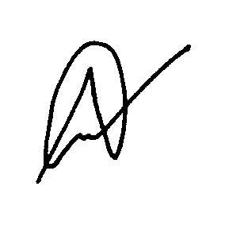
สั่ง ณ วันที่ 15 เดือน มิถุนายน พ.ศ.2558

( นายแวอัดนาน แวดือเระ)
ผู้อำนวยการโรงเรียนจงรักสัตย์วิทยา

กิจกรรมละหมาด

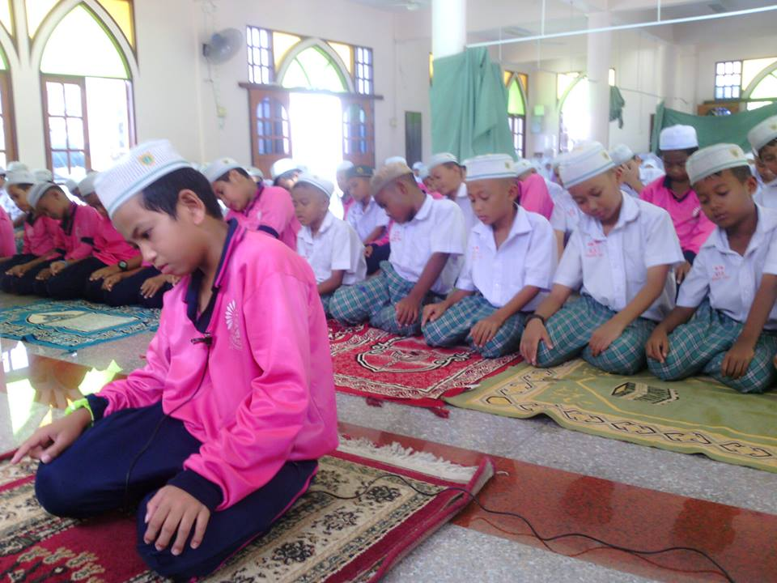

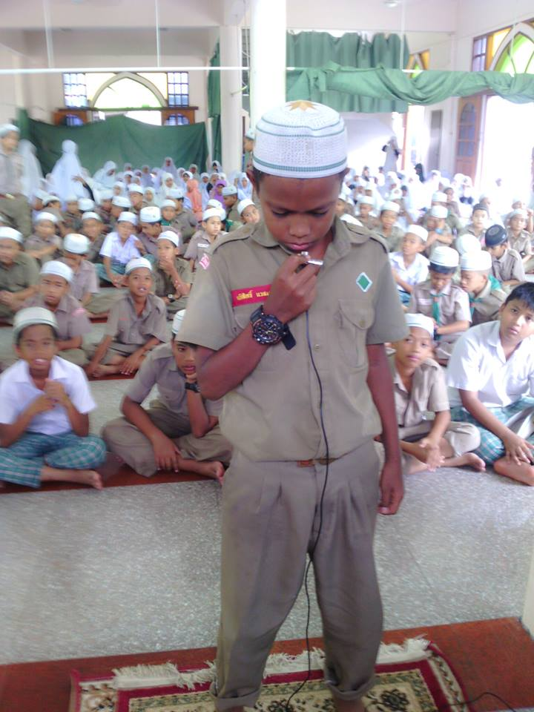

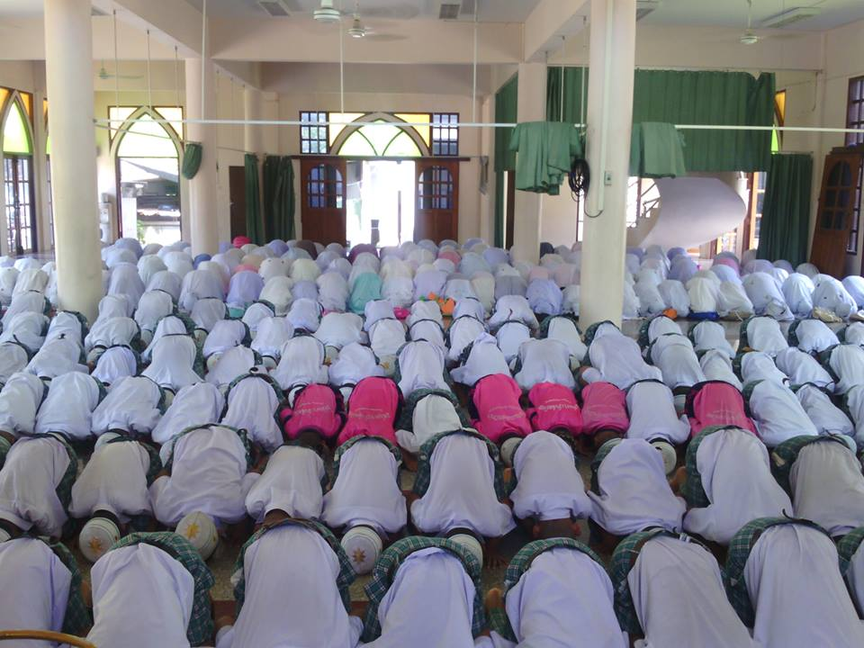

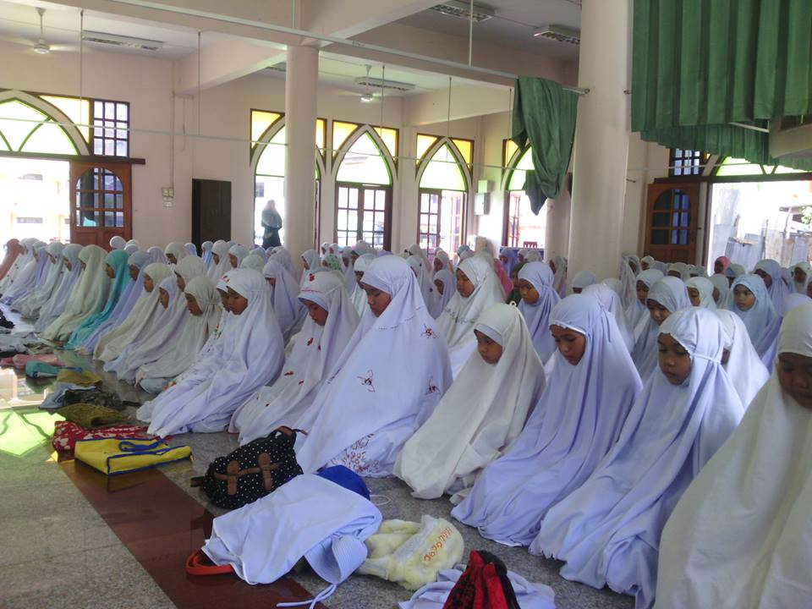

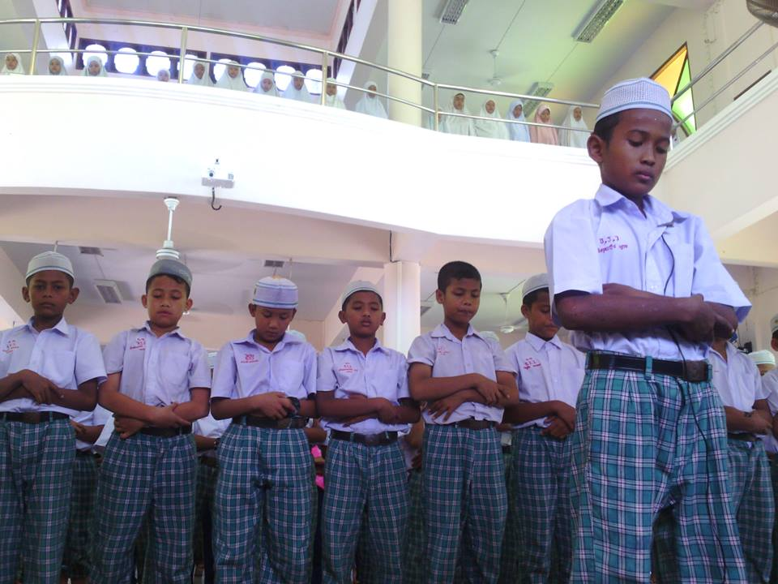

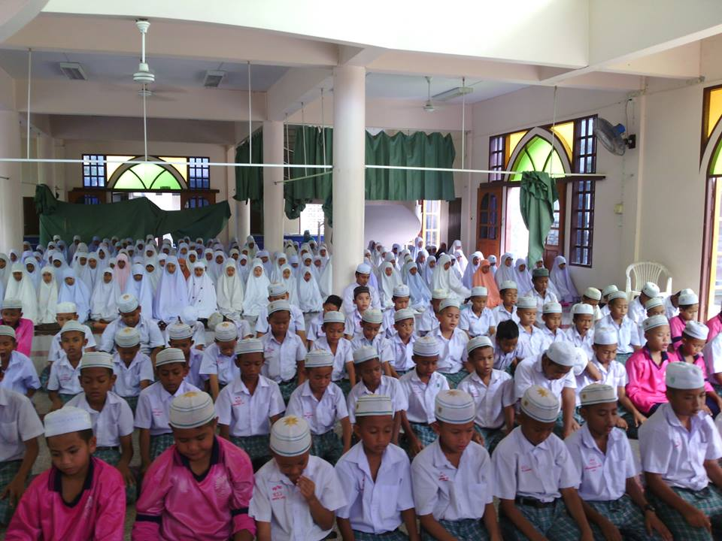

กิจกรรมเข้าแถวตอนเช้า

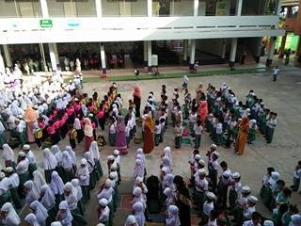

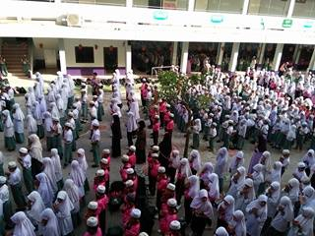

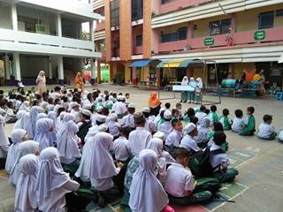

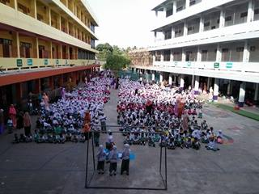

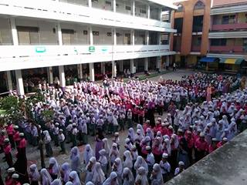

กิจกรรมทำดีได้ดี

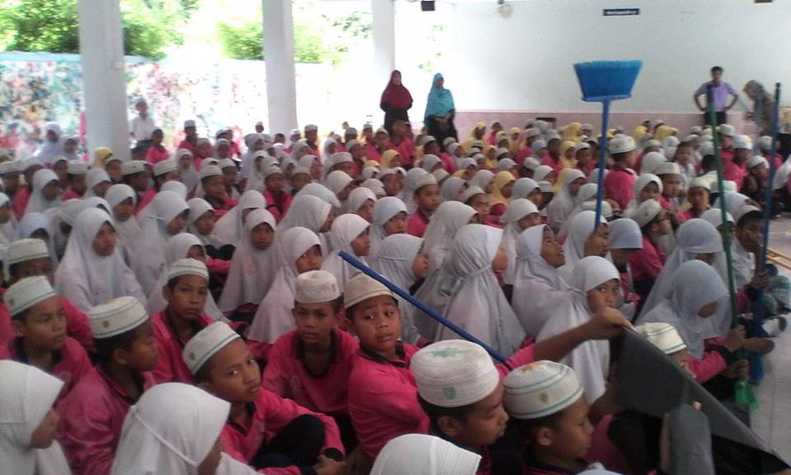

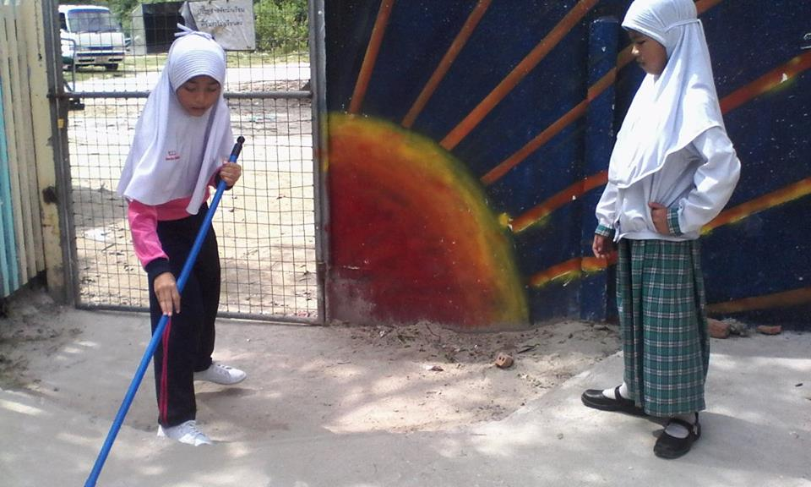

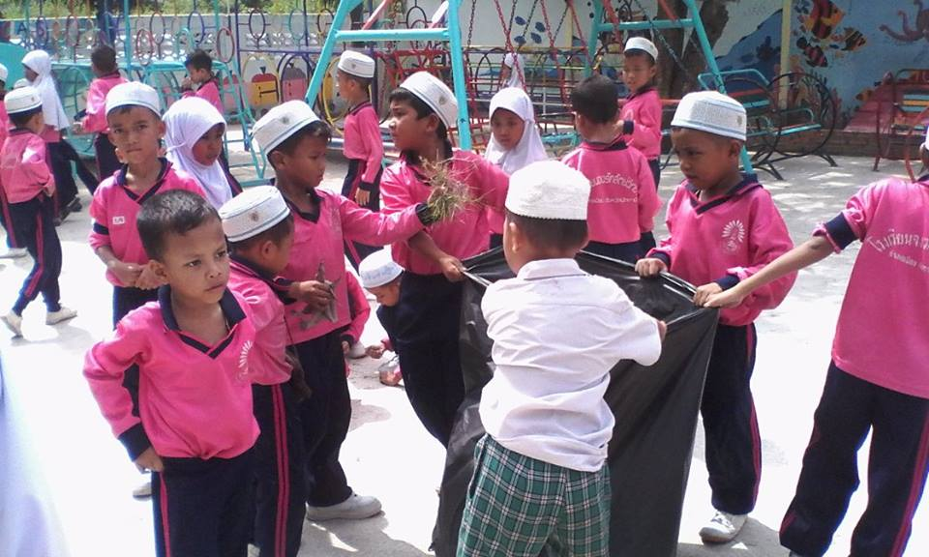

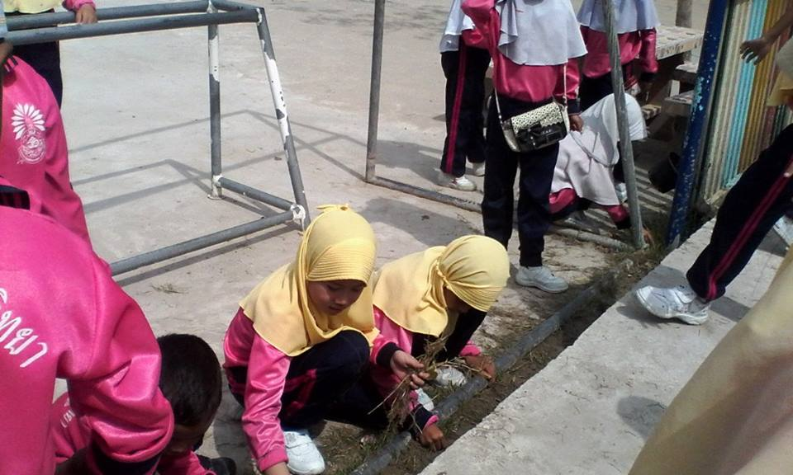

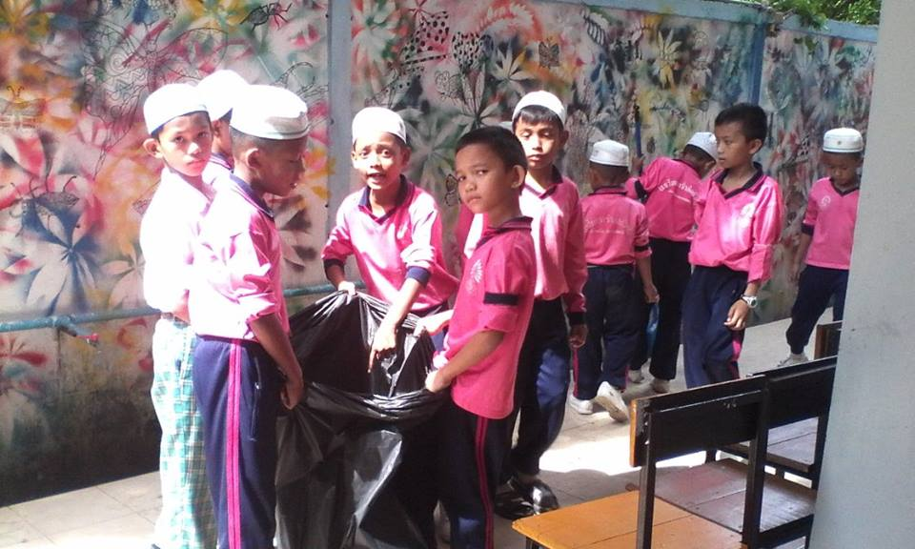

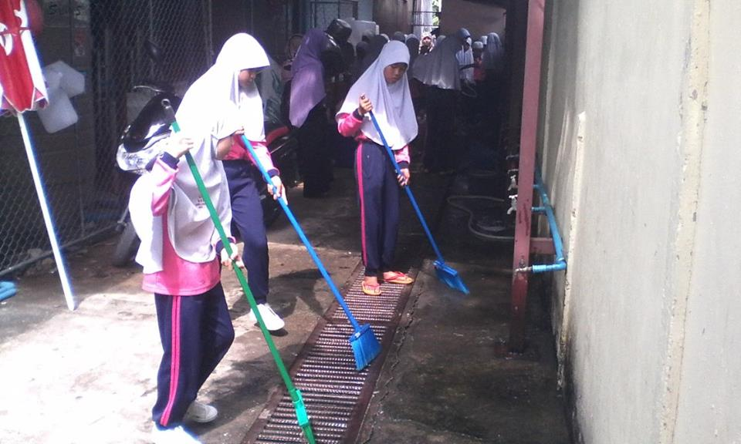

กิจกรรมรักการออม
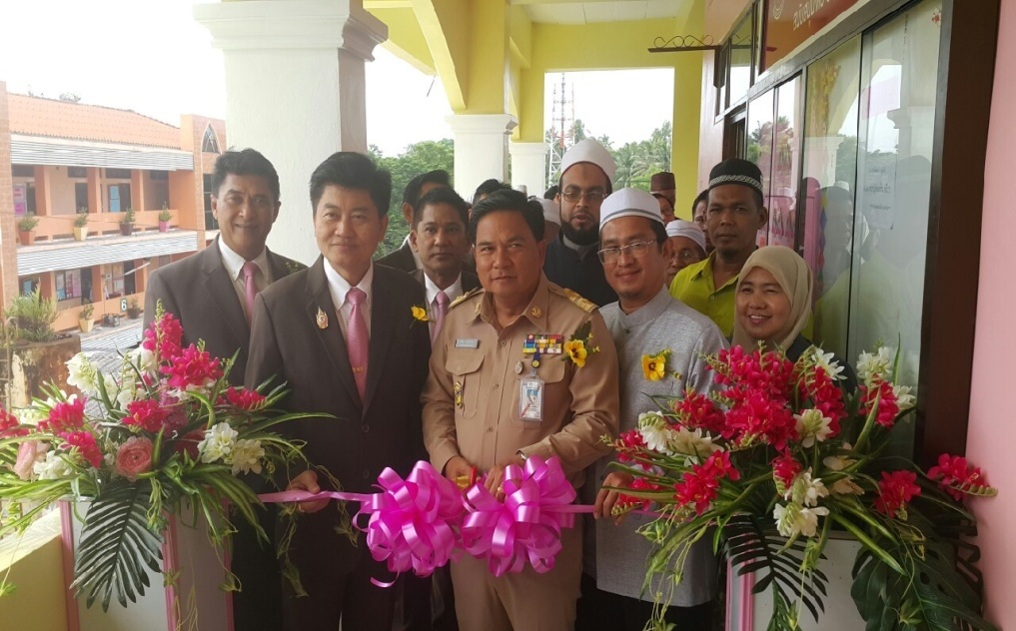
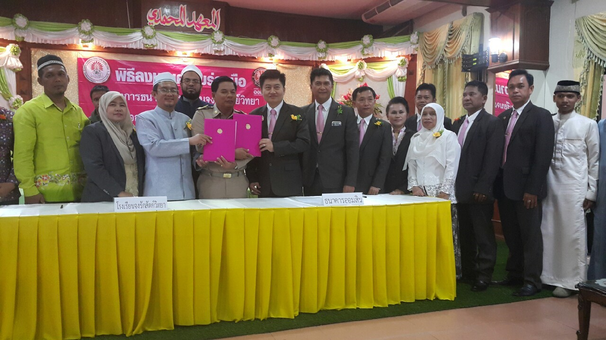

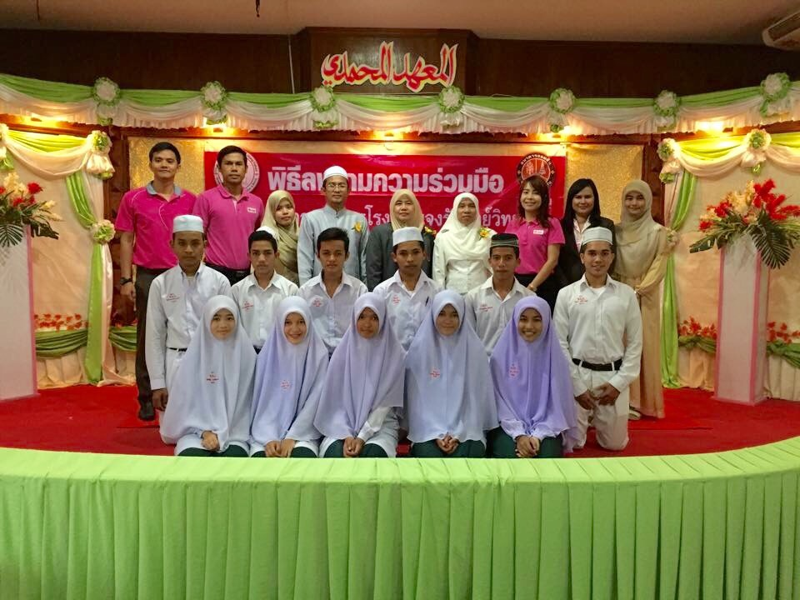
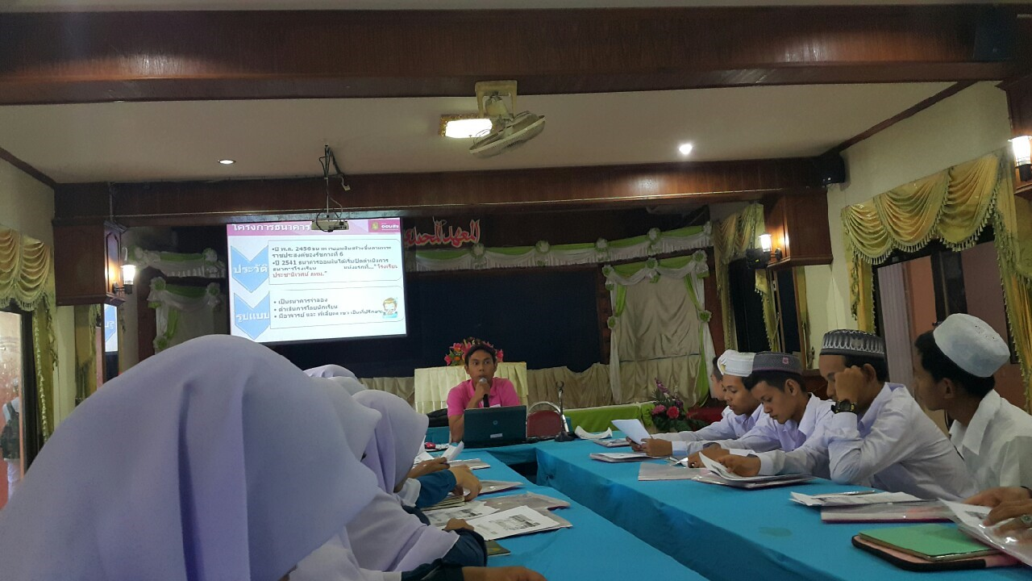

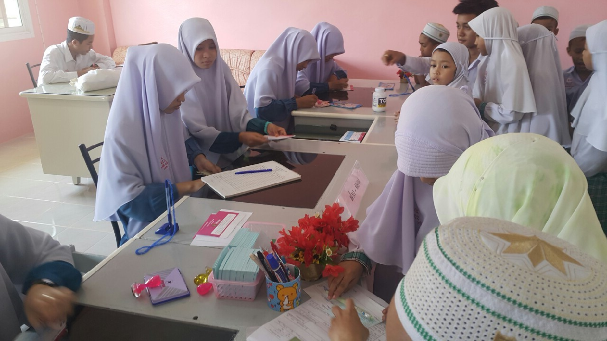

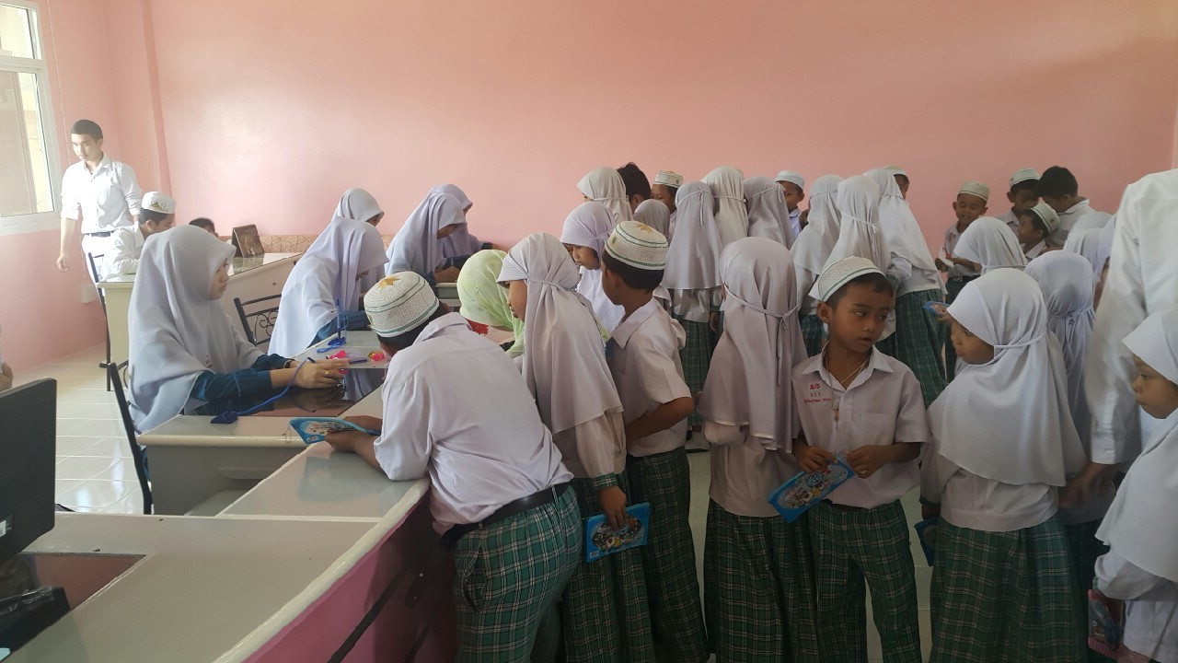

แบบสรุปบันทึกความดี
ประจำเดือนมกราคา
ลำดับ | ชื่อ - นามสกุล |  | ชั้น
1 | ด.ช.อารีฟีน | ลูดิน | ป.1/1
2 | ด.ญ.ซูไรดา | หะยีเซ็ง | ป.1/1
3 | ด.ญ.นูรีฮาน | เจะเตะ | ป.1/1
4 | ด.ญ.ยัสมีน | อาแว | ป.1/2
5 | ด.ญ.นูรุลฟาติน | มะเด็ง | ป.1/2
6 | ด.ช.เอฮ์ซาน | มามะ | ป1./2
7 | ด.ช.อัฟฟาน | เบ็ญนูรุดดีน | ป.1/3
8 | ด.ช.มุสลิม | ตาเยะ | ป.1/3
9 | ด.ญ.ดัยยาน | วาแมง | ป.1/3
10 | ด.ช.นทีชล | กาบแก้ว | ป.1/4
11 | ด.ช.แวมูฮำหมัด | แวโดยี | ป.1/4
12 | ด.ช.มูฮำหมัดคอลีลูเลาะห์ | ตาเยะ | ป.1/4
13 | ด.ญ.อาอีเซาะ | ดอเลาะ | ป.1/5
14 | ด.ญ.นูร์ฟารีนา | ปาแนจากะ | ป.1/5
15 | ด.ญ.อามานี | สือรี | ป1./5
16 | ด.ช.ชาฮานอาลี | มามะ | ป.1/6
17 | ด.ช.อุบัยดิลละห์ | เปาะหะ | ป.1/6
18 | ด.ญ.ฮาวาณี | ปาเนาะ | ป.1/6
19 | ด.ช.มูฮัมหมัด | สุปรัก | ป.2/1
20 | ด.ญ.ลิยานา | เจะแว | ป.2/1
21 | ด.ญ.อัลวานี | เด็ง | ป.2/1
22 | ด.ช.อมีร | แวดือเระ | ป.2/2
23 | ด.ญ.ฟาฏอนะห์ | มามะ | ป.2/2
24 | ด.ช.มูฮัมหมัดซอฟาร์ | ลาดอ | ป.2/2
25 | ด.ช.มูฮำหมัดอัสมีม | สาแล | ป.2/3
26 | ด.ญ.นุสริน | คามิ | ป.2/3
27 | ด.ช.ดาเนียล | อาดหมาด | ป.2/3
28 | ด.ช.แวซัลมาน | บูงอตายง | ป.2/4

แบบสรุปบันทึกความดี
ประจำเดือนมกราคา
ลำดับ | ชื่อ - นามสกุล |  | ชั้น
29 | ด.ช.อัสนาวี | หะยีนิเงาะ | ป.2./4
30 | ด.ญนูรียะห์ | สาแม | ป.2/5
31 | ด.ญ.นุรฟารีซา | เจะแว | ป.2/5
32 | ด.ญ.นูรฮาลิซา | วานิ | ป.2/5
33 | ด.ช.อันวาร์ | ยูโซะ | ป.2/6
34 | ด.ญ.อะฮ์ลาม | ดอนิ | ป.2/6
35 | ด.ญ.ซาฟูราห์ | บือซา | ป.2/6
36 | ด.ช.อัฟวัน | เจะเฮง | ป.3/1
37 | ด.ช.มูฮัมหมัดฮาบิบ | ลือแบซา | ป.3/1
38 | ด.ญ.ฟาติน | จะปะกียา | ป.3/1
39 | ด.ญ.นุอัยม์ | กาเซ็ง | ป.3/2
40 | ด.ญ.นูรฟาตีฮะ | สาและ | ป.3/2
41 | ด.ญ.นัจวา | มูเลง | ป.3/2
42 | ด.ญ.อามานี | เวาะเนาะ | ป.3/3
43 | ด.ช.ฮัสวัต | ยูโซะ | ป.3/3
44 | ด.ญ.ซอฟียะห์ | สามะ | ป3./3
45 | ด.ญ.อัซวารี | กะอาบู | ป.3/4
46 | ด.ช.มูฮัมมัด | เจะอุบง | ป.3/4
47 | ด.ญ.นัซมี | แวสะแม | ป.3/4
48 | ด.ช.อบรอเฮ็ง | แซปูตะ | ป.3/5
49 | ด.ญ.อาซีมะฮ์ | อัรฟะฮ์ | ป.3/5
50 | ด.ช.ไฟซอล | ดาซิง | ป.3/5
51 | ด.ญ.นูรฮายาตี | อาแว | ป.4/1
52 | ด.ช.ซูไฮมีน | มะดิเยาะ | ป.4/1
53 | ด.ญ.เยาวรี | ดือเระ | ป.4/1
54 | ด.ช.อามีน | สาฮะ | ป.4/2
55 | ด.ญ.แวฮัซวานี | แวอาลี | ป.4/2
56 | ด.ช.อัซมี | ดอเลาะ | ป.4/2

แบบสรุปบันทึกความดี
ประจำเดือนมกราคม
ลำดับ | ชื่อ - นามสกุล |  | ชั้น
57 | ด.ช.มูฮัมหมัดอัมรีย์ | เจะยะ | ป.4/3
58 | ด.ญ.นูรฟาติน | เปาะมะ | ป.4/3
59 | ด.ช.ดุลยวัฒน์ | แวดราแม | ป.4/4
60 | ด.ญ.ซอลีฮะห์ | ดอเลาะ | ป.4/4
61 | ด.ช.อนัส | ซากา | ป.4/4
62 | ด.ญ.รุสซียานา | มะลี | ป.4/5
63 | ด.ญ.ดานานีร | มาลามาลี | ป.4/5
64 | ด.ญ.ไอเสาะ | เจะหน๊ะ | ป.4/5
65 | ด.ช.อับดุลรอนี | เบ็ญนา | ป.5/1
66 | ด.ญ.นูรอาซีกีน | ดาโหะ | ป.5/1
67 | ด.ช.มูฮัมหมัดฮากีมี | หะยีสะอะ | ป.5/1
68 | ด.ญ.ฟาดีลา | มามะ | ป.5/2
69 | ด.ญ.ยัสมิน | กาเต็ง | ป.5/2
70 | ด.ญ.ฟาดียา | หะยีดือราแม | ป.5/2
71 | ด.ญ.นูรุลฮุรียะห์ | อิบราเฮง | ป.5/3
72 | ด.ญ.นูรมี | บูงอตาหยง | ป.5/3
73 | ด.ช.สุไลมาน | โตะ | ป.5/3
74 | ด.ญ.ฟาฏอณีญะฮ์ | สามะ | ป.5/4
75 | ด.ญ.ค็อยรีณี | กาเซ็ง | ป.5/4
76 | ด.ญ.ฟิตรียะห์ | เจะมูดอ | ป.5/4
77 | ด.ญ.นัศรียา | ปูเตะ | ป.6/1
78 | ด.ญ.นัซวา | ฮะยีดาโอ๊ะ | ป.6/1
79 | ด.ญ.ปัทมาวาตี | แฮ | ป.6/1
80 | ด.ช.อานัสวี | สะมอรี | ป.6/2
81 | ด.ญ.อัลสนา | บือราเห็ง | ป.6/2
82 | ด.ช.ฟิตรี | บากา | ป.6/2
83 | ด.ช.ซูลกิฟลี | มัสปอ | ป.6/3

แบบสรุปบันทึกมาสาย
ประจำเดือน มกราคม
ลำดับ | ชื่อ - นามสกุล |  | ชั้น
 | ด.ญ.อาฟานีน | เจะเด็ง | ป.1/1
 | ด.ช.อาลีฟ | มะเด็ง | ป.1/2
 | ด.ช.นิมูฮำหมัดอุไนส | นิเดร์หะ | ป.2/5
 | ซัลซารีฮาน | ดอเลาะ | ป.2/6
 | ด.ช.นิซาฟาวี | นิตยรัตน | ป.3/1
 | ด.ญ.ต่วนอาฟีนี | ดาโอะ | ป.5/4
 | ด.ช.อาซูวัน | บีฮิง | ป.6/3
 | ด.ญ.นาดา | เจริญฤทธิ์ | ป.6/3
 | ด.ช.มูฮำหมัดนอร์ | บูมะ | ป.6/4

